**- Projeto APP’s -**

**Interfaces Gráficas**

Esta etapa do projeto consiste em criar componentes gráficos para acesso aos algoritmos definidos no módulo APP da *TerraLib5*.

Como definido no projeto, foi criada uma interface geral quer permite um fácil acesso as funções de geração de APP’s. Essa interface geral, **AppMainWindowDialog**, esta localizada no menu *plugins* da aplicação *TerraView*.

**TerraView > Plugins > APP**

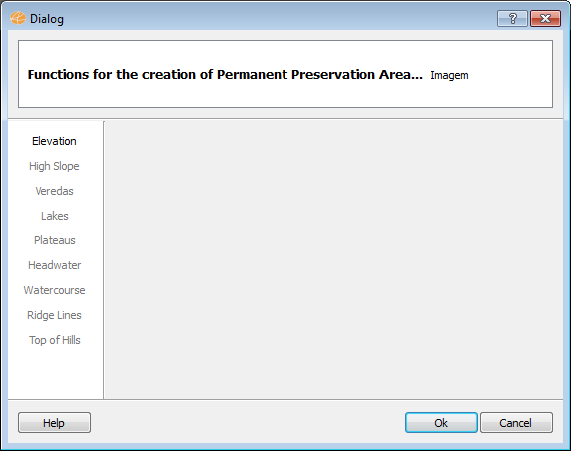

A partir dessa interface principal é possível acessar as seguintes funções de criação de APP’s:

* *Elevation*: Geração de APP por elevação.
* *High Slope*: Geração de APP por alta declividade.
* *Veredas*: Geração de APP por veredas.
* *Lakes*: Geração de APP por lagos e lagoas.
* *Plateaus*: Geração de APP por escarpas e chapadas.
* *Headwater*: Geração de APP por nascentes.
* *Watercourse*: Geração de APP por cursos d’agua.
* *Ridge Lines*: Geração de APP por linhas de cumeada.
* *Top of Hills*: Geração de APP por topo de morros e montanhas.

**Elevation - UI**

A interface *Elevation* é utilizada para executar a operação de geração de APP por elevação. Tem como dado de entrada uma imagem com informação de altimetria. Definindo-se uma altura mínima é possível definir a área a ser considerada de preservação permanente.

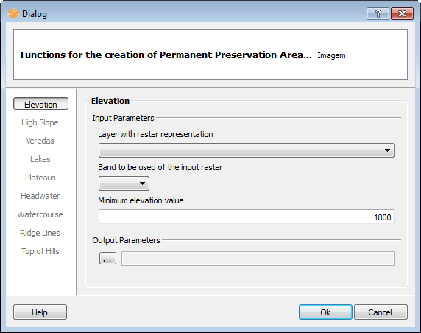

*Parâmetros de entrada*:

* *Layer with raster representation*: Dado a ser processado.
* *Band to be used of the input raste*r: Qual a banda do dado a ser utilizado.
* *Minimum elevation value*: Valor mínimo de elevação.

*Parâmetros de saída*:

* Definição do local e nome da imagem a ser gerada.

O botão *Ok* executa a operação de elevação. Caso os parâmetros definidos estejam incorretos ou algum erro ocorra durante a execução da operação uma mensagem será apresentada ao usuário indicando o erro ocorrido.

**Elevation - Resultado**

Exemplo de execução da operação de elevação:

* Layer: srtm_28_17.tif
* Band: 0
* Elevation: 1800

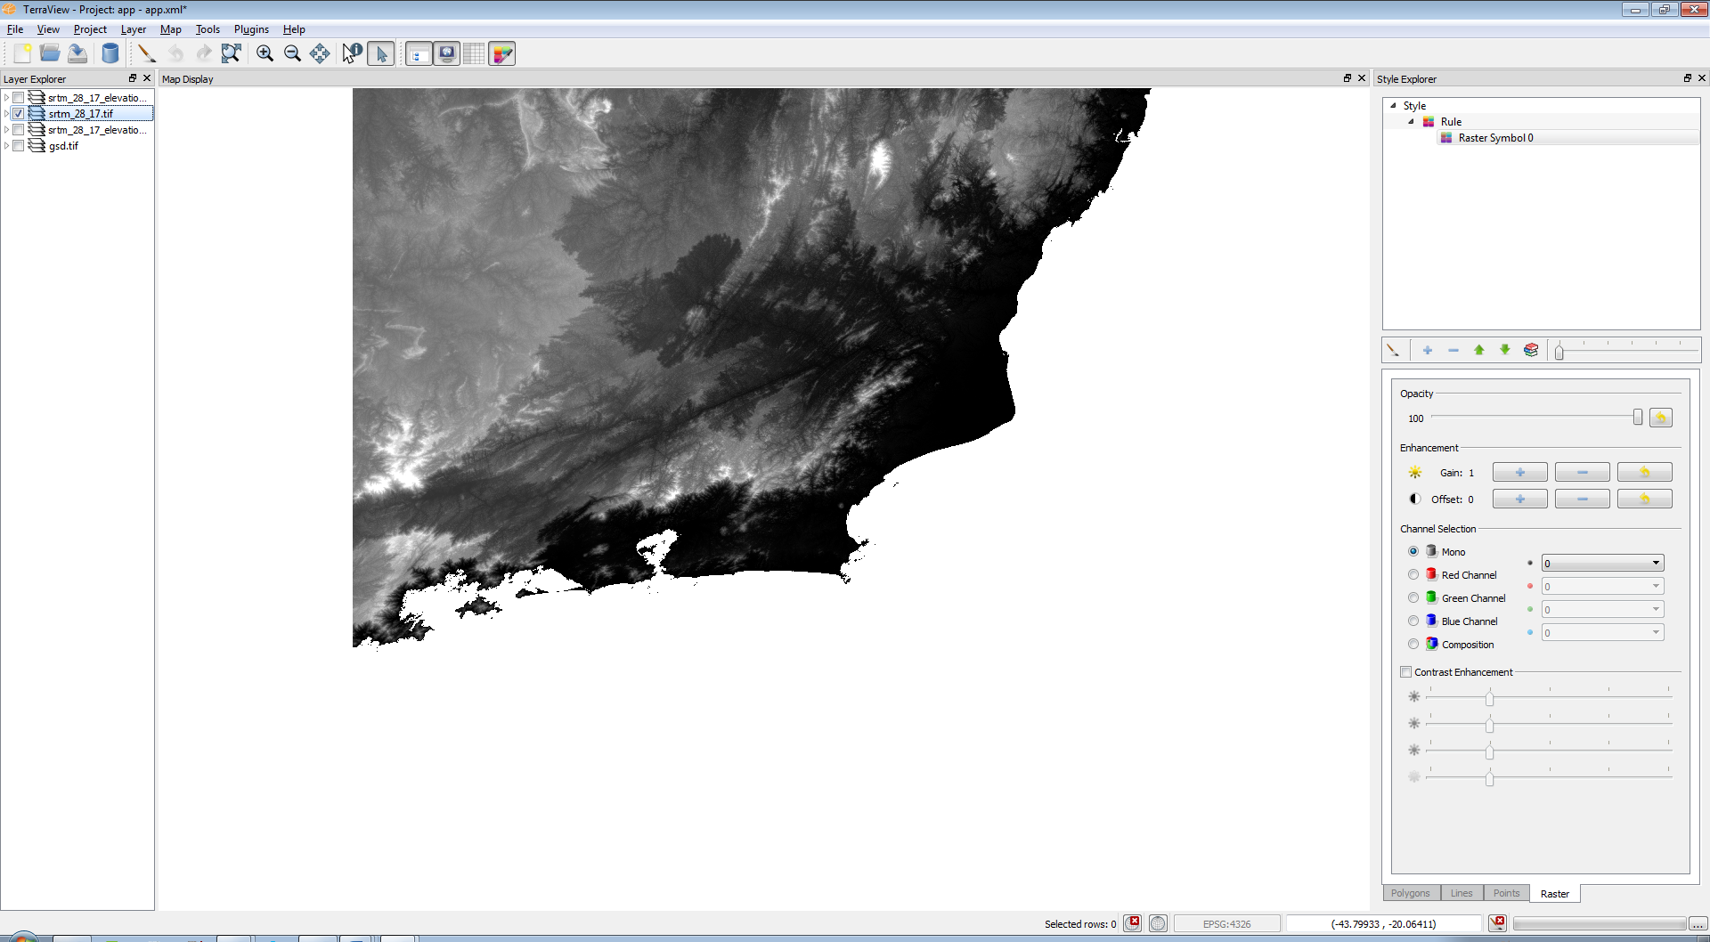

Resultado:

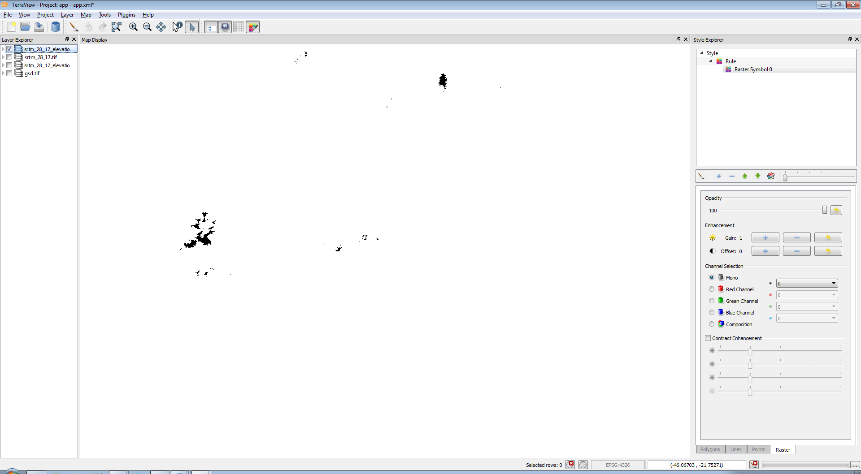

Percebemos que as áreas de maior altitude na imagem de entrada são regiões mais claras. Nessa região onde a altitude for maior que o valor de 1800 será considerado como sendo área de preservação permanente. Visualizando uma imagem sobre a outra e alterando a cor da app temos uma melhor percepção das áreas detectadas.

